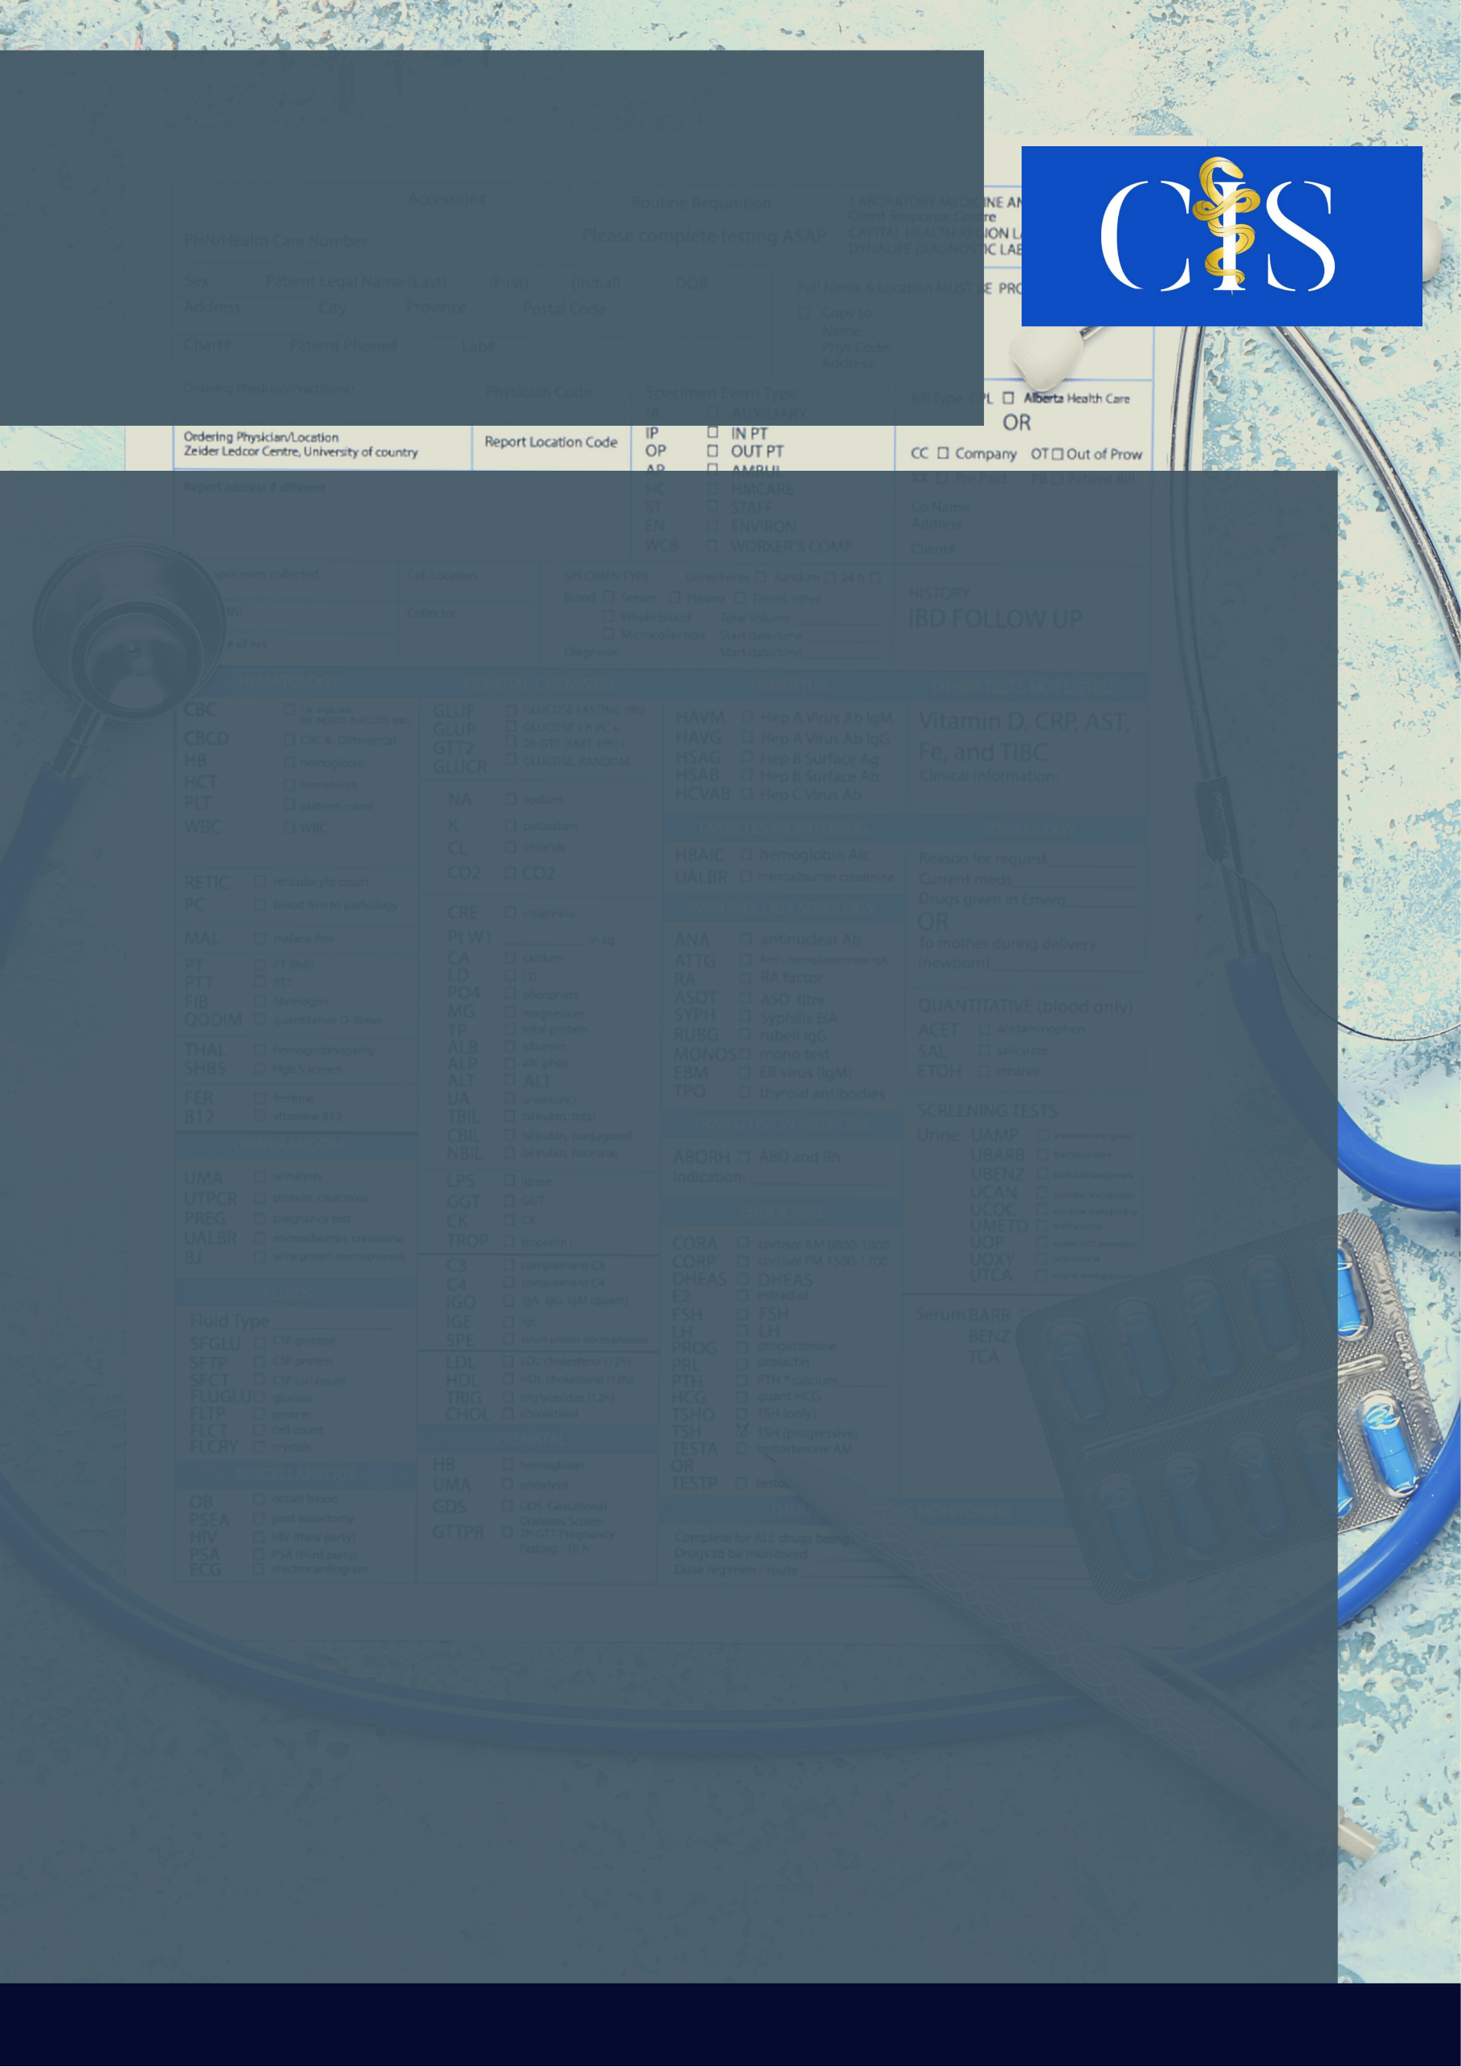

Síndrome de Burnout: Causa de Desestruturação do Atendimento Médico

Autores: Ellen Bastos Tenório de Araújo1, Brenda Hellen Vieira Martins2, Fábio Duarte Carneiro Filho3, Fabio José da Silva Junior4, Maria Helena Rosa da Silva5.

**Apoio:** [**www.editorapasteur.com.br**](http://www.editorapasteur.com.br) **- @editorapasteur**

**INTRODUÇÃO**

A Síndrome de Burnout (SB) resulta da sobrecarga de trabalho e tem sua fisiopatologia centrada em três pilares: exaustão emocional, despersonalização e baixa realização profissional. Tal quadro, em médicos, tem crescido em função da redução da satisfação com a carreira.

**OBJETIVO**

Abordar a SB e seu impacto na esfera biopsicossocial do médico.

**MÉTODO**

Caracteriza-se por Revisão Bibliográfica Integrativa realizada nas bases de dados PubMed, BVS e Scielo. Foram utilizados os descritores: “Burnout physician”; “Burnout”; “Occupational Health Physicians”, juntamente com o operador booleano AND. Os critérios de inclusão foram pesquisas que abordavam a presença da SB prioritariamente em médicos e artigos que expunham os sintomas associados aos seus efeitos na esfera social. Os critérios de exclusão foram estudos que abordaram sobre os tratamentos aplicados à SB; artigos que não atenderam o recorte da análise ou que delimitaram uma área de atuação da medicina.

**RESULTADOS**

Foram encontrados um total de 410 artigos que tratavam da incidência da SB em médicos, nas plataformas PubMed, Scielo e BVS. Dentre os selecionados, 1,07% trouxeram uma abordagem do biopsicossocial do médico em relação às conquistas profissionais; 0,97% relacionaram a SB com o declínio profissional, e 0,48% relataram transtornos mentais relacionados ao trabalho. Por outro lado, 97,55% abordaram os tratamentos aplicados à SB.

**CONCLUSÃO**

Os fatores relacionados à Síndrome de Burnout exercem grande influência na vida pessoal e profissional do médico, o que contribui para a desestruturação de seu atendimento. Dessa forma, erros médicos irreparáveis tornam-se frequentes, aumentando a sua insatisfação com a área.

Palavras-chave:

*Burnout. Médicos.*

Filiações:

1Discente, Centro Universitário Tiradentes. Maceió, AL

2Discente, Centro Universitário Tiradentes. Maceió, AL

3Discente, Centro Universitário Tiradentes. Maceió, AL

4Discente, Centro Universitário Tiradentes. Maceió, AL

5Docente, Centro Universitário Tiradentes. Maceió, AL